附件5

考生在线笔试操作说明
一、笔试客户端下载链接
考生须在2021年03月27日前使用电脑通过最新版本谷歌浏览器下载并安装”科锐国际招考一体化易考”笔试客户端，请根据考试设备的系统类型选择下载相应的版本。
电脑端谷歌浏览器下载地址：https://www.google.cn/chrome/
笔试客户端下载链接（考生请务必下载）：
https://eztest.org/exam/session/113273/client/download/
1. 笔试要求
（1）笔试环境及着装要求
考生所在的笔试环境应为光线充足、封闭、无其他人、无外界干扰的安静场所，考生端坐在距离摄像头50cm（误差不超过±5cm），着白色或浅色上衣，笔试时将五官清楚显露，不得佩戴首饰（如发卡、耳环、项链等），头发不要遮挡眉毛，鬓角头发需掖至耳后，不允许化浓妆，长发考生须将头发绑起。笔试背景需保持整洁，考生需要保证双手及肩部以上全部呈现在摄像头可视范围内。
（2）笔试设备要求
笔试电脑要求
考生自备带有麦克风、摄像头的电脑（建议使用笔记本电脑），电脑配置要求如下：
操作系统：微软系统window7、10、苹果系统10以上；
内存：4G（含）以上（可用内存至少2G以上）；
网络：需要连接互联网（确保网络正常稳定，带宽100M以上，无线网络不稳定时使用手机热点）；
硬盘：电脑系统盘存储容量至少20G（含）以上可用空间；
摄像头：电脑自带摄像头或外接摄像头；
麦克风：具有收音功能的麦克风。
笔试监控设备要求
一台移动设备（手机或平板），须带有摄像头、具有录像功能、能满足连续摄像两个半小时的电量。考试开始前，用移动设备摄像头环顾考试环境，并最终将移动设备固定在能够拍摄到考生桌面、考生电脑桌面、周围环境及考生行为的位置，全程进行视频监考。
未按照要求准备设备的考生，导致无法正常进行视频笔试，由考生自行承担后果。
2.模拟笔试安排
（1）模拟笔试时间：2021年03月27日10:00-18:00
笔试客户端在线客服咨询时间：
2021年03月27日10:00-12:00,13:00-18:00
（2）模拟笔试前，工作人员预计于2020年03月26日以短信形式向考生发送模拟笔试通知，请考生注意查收（如考生未收到模拟笔试通知短信可于2021年03月26日18:00后拨打客服热线进行咨询）。模拟笔试通知中包含考试口令，准考证号，模拟笔试时间、笔试客户端下载链接。
（3）为确保模拟笔试及正式笔试正常进行，考生须在2020年03月27日前使用最新版本谷歌浏览器打开笔试客户端下载链接并下载安装科锐国际睿聘招考一体化系统笔试客户端，手机安装第二视角监控“优巡”APP（安装方案详见附件5考生在线笔试操作说明）。下载完成后在短信通知的模拟笔试时间登录笔试系统输入模拟考试口令进行模拟笔试，逾期未下载笔试客户端或未按照要求进行操作导致未能正常参加模拟笔试的考生，正式笔试出现问题，由考生自行承担责任。
④考生须在模拟笔试前，调试完成笔试所需要硬件设备和软件要求，如因考生未参加模拟笔试、模拟笔试未将面试设备调试到可用状态、调试完毕后更换笔试设备或笔试环境等原因，导致正式笔试不能正常进行，由考生自行承担责任。
⑤模拟考试成绩不计入正式成绩，完成作答后考生可随时交卷，结束模拟考试。每名考生有且仅有一次模拟考试的机会，点击结束考试后不可再次参加模拟考试。请考生务必完整体验整个作答、交卷过程，以便测试考生个人电脑的软硬件和网络条件。
3. 正式笔试相关安排
①正式笔试时间：2021年03月28日 10:00-12:00
笔试客户端在线客服时间：2021年03月28日 9:30-12:00
②本次笔试12:00统一收卷。
③正式笔试前，工作人员预计于2021年03月27日以短信形式向考生发送正式笔试通知，请考生注意查收（如考生未收到正式笔试通知短信可在2020年03月27日18:00后拨打客服热线进行咨询）。请按时间要求登录笔试客户端输入正式笔试考试口令参加在线笔试，因个人原因延迟登录的，视为放弃本次应聘资格，不再提供补考机会。（正式考试口令与模拟考试口令不同，请考生注意区分，详细阅读通知内容）
④正式考试前，考生通过接收到的正式考试通知，输入考试口令进入考试。可提前30分钟登录考试系统，因个人原因延迟进入考试系统，延误时间仍计入考试总时长，不进行补时处理，统一时间结束考试。正式考试开始30分钟后还未登录的考生，将无法参加考试。
4.特别提醒及笔试注意事项
（1）考试期间如发生考试设备或网络故障，故障解决后，考生可重新进入考试继续作答，之前的作答结果会实时保存；由于考试设备或网络故障导致考试时间的损失、或无法完成考试的，将不会获得补时的机会。
（2）正式考试过程中设有登录次数限制，若超过限制次数，考生将无法再进入考试，请考生谨慎操作。为确保考试顺利进行，请考生于开考前务必关闭无关网站、退出相关微信、QQ等软件账号，并将相关软件设置禁止app消息弹窗。
（3）在正式开始考试前，请考生将设备及网络调试到最佳状态，电脑端和移动端摄像头及音量全程开启。考试过程中由于设备硬件故障、断电断网等导致考试无法正常进行的，用手机开设热点保持网络通畅，笔试结束后与工作人员说明情况，未与工作人员联系的考生，由考生自行承担责任。
（4）为保障考试能够顺利进行，请考生在考试过程中禁止自动更新系统或重装系统。同时，必须关闭 QQ、微信、钉钉、内网通等所有通讯工具及TeamViewer、向日葵等远程工具。不按此操作导致笔试过程中出现故障而影响考试，由考生自行承担责任。
（5）禁止考生在考试过程中佩戴入耳式耳机、耳麦。
（6）本次考生不可自行准备计算器，如在正式考试过程中发现考生桌面存在除笔试设备外其他物品将视为考生存在违纪行为，由此造成的后果考生自行承担。
（7）对考试过程中以下任一行为将会被认定违反考试纪律，并依据相关规定进行取消考生本场笔试成绩：
①伪造资料、身份信息替代他人或被替代参加考试的行为。
②作答空间内出现两人或两人以上、或通过他人协助进行作答的情况。
③佩戴口罩、遮挡面部、遮挡或关闭摄像头、离开视频范围等逃避监控的行为。
④考试期间出现离开座位的行为。
⑤考试期间翻看书籍、资料的行为。
⑥佩戴入耳式耳机、耳麦的行为。
⑦频繁切换出考试界面或关闭考试系统重新登录的行为。
⑧拍摄、抄录、传播试题内容等。
⑨答案中出现考生姓名、身份证号等与考生有关的信息。
⑩评卷过程中发现并认定为答案雷同的。
恶意破坏考试系统、篡改考试数据。
其他违反考试公平性，危害考试安全的行为。
考试相关注意事项请考生详细阅读附件6《在线笔试行为规范》
请考生认真阅读附件6《在线笔试考生须知》，并下载相应软件，严格遵守考场纪律，违反纪律者，考试成绩无效。技术支持链接：http://hisalarivip.mikecrm.com/y9aPGl4。

二、考试设备与网络配置要求
考生自行准备考试设备和场地参加考试，考试系统（电脑客户端）自带人脸核验和全程监控功能，作为第一视角监控；同时在监控机上（智能手机端）全程开启AI云监考（优巡）APP，作为第二视角独立监控。
1.用于考试的电脑：
1.1电脑保证能正常上外网且安装Windows（Win7、Win10）或MacOS（10.14以上）操作系统；相关设备需要提前安装Chrome或Firefox浏览器，并配有可正常工作的摄像设备（内置或外置摄像头均可）；使用电脑下载易考客户端，请根据您考试设备的系统类型选择下载相应的版本。
易考客户端下载链接：https://eztest.org/exam/session/113273/client/download/
1.2考试期间全程使用摄像头，需确保电脑摄像头开启，全程正面面对考生；
1.3进入考试系统前应关闭无关网页和软件，包括安全卫士、电脑管家及各类通讯软件，以免被动弹窗被系统误判为作弊；
2.用于安装AI云监考（优巡）APP的智能手机：
2.1带正常上网功能（Wi-Fi或移动数据）且前置摄像头正常工作的手机；
2.2Android 4.1及以上或iOS系统10.1及以上；苹果机型：推荐iPhone 8及以上，iPad Air 2及以上；安卓机型：推荐2018年以后的机型，不推荐使用安卓系统PAD；
2.3手机支架：将智能手机固定，便于拍摄考生正面进行监考。
2.4手机全程调至正常音量，不能静音，确保考试中能听到监考老师的呼叫。保持手机在前台运行状态，不能最小化，避免被识别为疑似作弊行为。
3.稳定且流畅的网络：
3.1网络带宽不低于20Mbps，建议使用带宽50Mbps或以上的独立光纤网络；
3.2建议考生准备4G等手机移动网络作为备用网络，并事先做好调试，以便出现网络故障时能迅速切换备用网络继续考试；
4.使用设备前应关掉无关应用或提醒功能，避免来电、微信、或其他应用打断考试过程。
苹果IOS设备关闭消息通知方法见：
https://jingyan.baidu.com/article/fcb5aff71285c4edaa4a712b.html
安卓设备关闭消息通知方法见：
https://jingyan.baidu.com/article/e75aca859a5fc3542edac6a6.html
特别提醒：
1.考试期间如发生考试设备或网络故障，故障解决后，考生可重新进入考试继续作答，之前的作答结果会实时保存；由于考试设备或网络故障导致考试时间的损失、或无法完成考试的，将不会获得补时或补考的机会。
2.正式考试过程中设有登录次数限制，若超过限制次数，考生将无法再进入考试。为确保考试顺利进行，请考生于开考前务必关闭无关网站、退出相关微信、QQ等软件账号，并将相关软件设置禁止app消息弹窗。

三、考试要求

1.考试环境要求
考生所在的笔试环境应为光线充足、封闭、无其他人、无外界干扰的安静场所，考生端坐在距离摄像头50cm（误差不超过±5cm），着白色或浅色无领上衣，笔试时将五官清楚显露，不得佩戴首饰（如发卡、耳环、项链等），头发不要遮挡眉毛，鬓角头发需掖至耳后，不允许化浓妆。笔试背景需保持整洁，考生需要保证双手及肩部以上全部呈现在摄像头可视范围内。

2.开考前准备要求
2.1在登录电脑端招考一体化系统前，请务必先登录视频监控平台，以保证实时监控及考试全过程录像，对考试公平进行佐证。
2.2在正式开始考试前，请考生将设备及网络调试到最佳状态，电脑和移动设备端摄像头全程开启。考试过程中由于设备硬件故障、断电断网等导致考试无法正常进行的，由考生自行承担责任。
2.3系统登录采用人证、人脸双重识别，考试全程请确保为本人，如发现替考、作弊等违纪行为，一律取消考试资格。
2.4考生登录系统前，请将手机调至静音状态，考试全程未经许可，不得接触和使用手机，如考试中途出现系统故障等需要协助处理的问题，请考生通过链接进行问题申诉：http://hisalarivip.mikecrm.com/y9aPGl4，技术人员会主动与考生联系，考生只允许与考试系统技术进行沟通。若考生拍摄佐证视频所使用的移动设备为手机，则在考试过程中，考生与客服沟通后，考生务必将手机放回原录制位置，继续拍摄佐证视频，以确保佐证视频的有效性。凡发现未经许可接触和使用通讯工具的，一经发现，一律交由主管单位处理。
2.5正式考试当天，请考生提前30分钟登录“招考一体化”在线考试系统考生端。因个人原因延迟进入考试系统，延误时间仍计入考试总时长。在开考30分钟后，考生仍未进入考试系统，视为自动放弃考试资格。

四、考试过程中要求
1考试过程中，“招考一体化”系统会全程对考生的行为进行监控，因此考生本人务必始终在监控视频范围内，同时考生所处考试环境不得有其他人员在场，一经发现，一律交由主管单位按违纪处理。
2考试系统后台实时监控，全程录像、抓拍。在考试期间禁止使用快捷键切屏、截屏以免导致系统卡顿、退出，所造成的后果，由考生自行承担责任。不允许多屏登录，一经发现，一律交由主管单位处理。
3考试过程中，考生若有疑似违纪行为，系统将自动记录，考试结束后由考务工作小组根据记录视频、电脑截屏、作答数据、监考员记录、系统日志等多种方式进行判断，以下情况会被系统判定为异常情况：①人像离屏、②面部有遮挡、③照片与本人不符、④画面内被识别到多人面部。被判定为监控异常的画面会上传到考试后台的考试详情页，实属违纪的将作出违纪处理，取消考试资格，认定考试成绩无效。
4考试过程中，考生不得中途离开座位，不得浏览网页、线上查询，不得在考试结束后传递、发送考试内容，一经发现，一律交由主管单位按违纪处理，考生承担由此带来的法律责任。
考试结束时，系统将提示交卷，对于超时仍未交卷的考生，系统将做强制交卷处理。
考生若没有按照要求进行登录、答题、保存、交卷，将不能正确记录相关信息，后果由考生承担。
如违反以上相关要求导致考试异常，由考生自行承担责任；属于违纪行为的，一律取消考试成绩。
对考试过程中以下行为将会被认定违反考试纪律，并依据相关规定进行处理：
伪造资料、身份信息替代他人或被替代参加考试的行为。
作答空间内出现两人或两人以上、或通过他人协助进行作答的情况。
5.佩戴口罩、遮挡面部、遮挡或关闭摄像头、离开视频范围等逃避监控的行为。
1)考试期间不可离开座位，请考生提前做好相应准备。
2)考试期间翻看书籍、资料的行为。
3)佩戴入耳式耳机、耳麦的行为。
4)频繁切换出考试界面或关闭考试系统重新登录的行为。
5)拍摄、抄录、传播试题内容等。
6)答案中不可出现考生姓名、申请编号等与考生有关的信息。
7)评卷过程中发现并认定为答案雷同的。
8)恶意破坏考试系统、篡改考试数据。
9)其他违反考试公平性，危害考试安全的行为。
违规作弊行为的考生，一经查实，取消测试成绩和录取资格，记入《考生考试诚信档案》。对有替考、组织作弊等涉嫌违法犯罪的，立即报案，由司法机关依法追究刑事责任.
五、考试操作流程介绍
1.易考客户端安装
在浏览器中打开客户端的下载链接，根据考试设备的操作系统类型下载对应的客户端安装包（windows版和Mac版），下载界面如下图一样例所示。
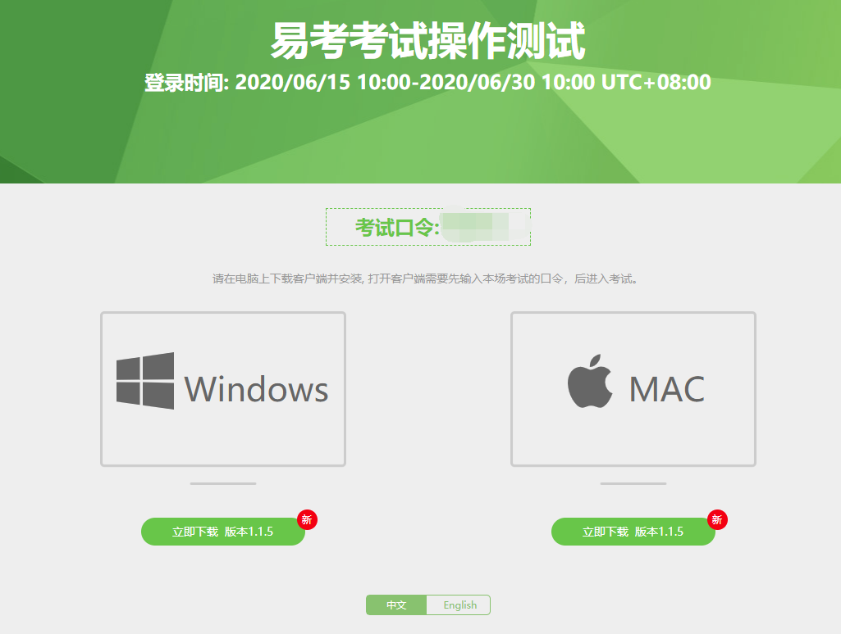

（图一）
- 易考客户端适用于Windows（win7、win10）或Mac OS（10.14以上）操作系统。您可根据自己考试设备的系统类型选择下载对应的版本。
- 客户端安装包下载完成后，可以看到“易考客户端安装程序”图标。以Windows版本为例，双击安装包图标，即可安装易考客户端。双击图标，运行并安装客户端，如下图二所示。
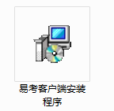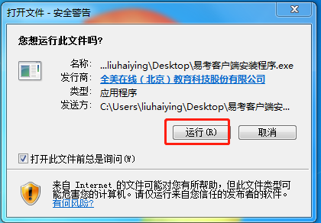
（图二）
- 点击“下一步”，使用默认路径安装客户端；安装完成后，桌面上将会显示“易考客户端”图标，如下图三所示。
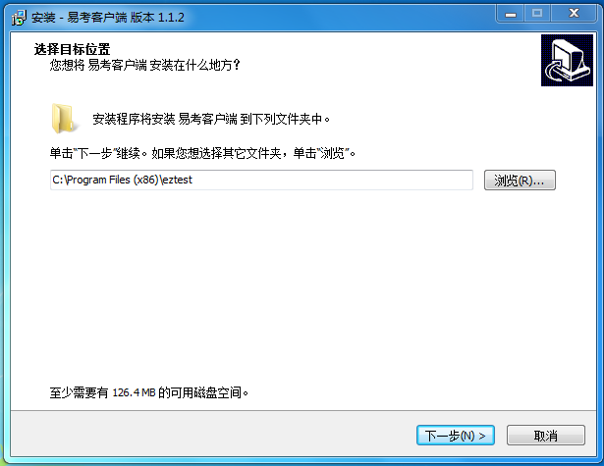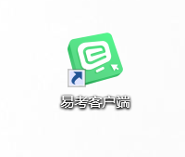
（图三）
- 调试摄像头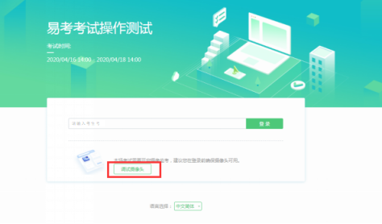

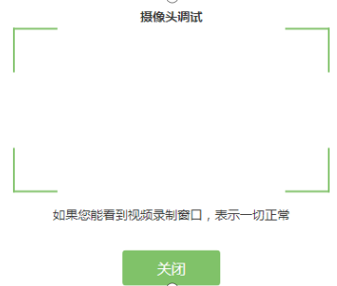
点击“调试设备”测试本机摄像头是否可用，如能清晰地看到图像，说明摄像头调用正常，即可登录考试。

易考客户端登录
- 双击运行“易考客户端”程序，在易考客户端界面输入各科目考试的考试口令
特别提醒：正式考试与模拟考试的口令不同，请考生注意查看主办方通知。
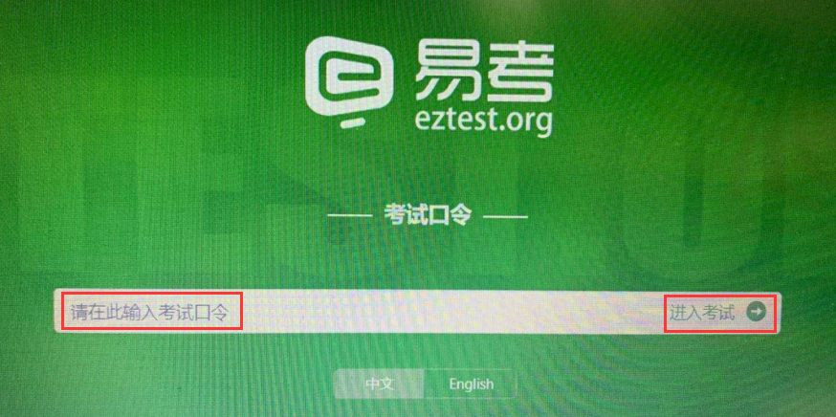
- 在登录界面输入准考证号登录即可。（注：在登录时段内才可以登录）
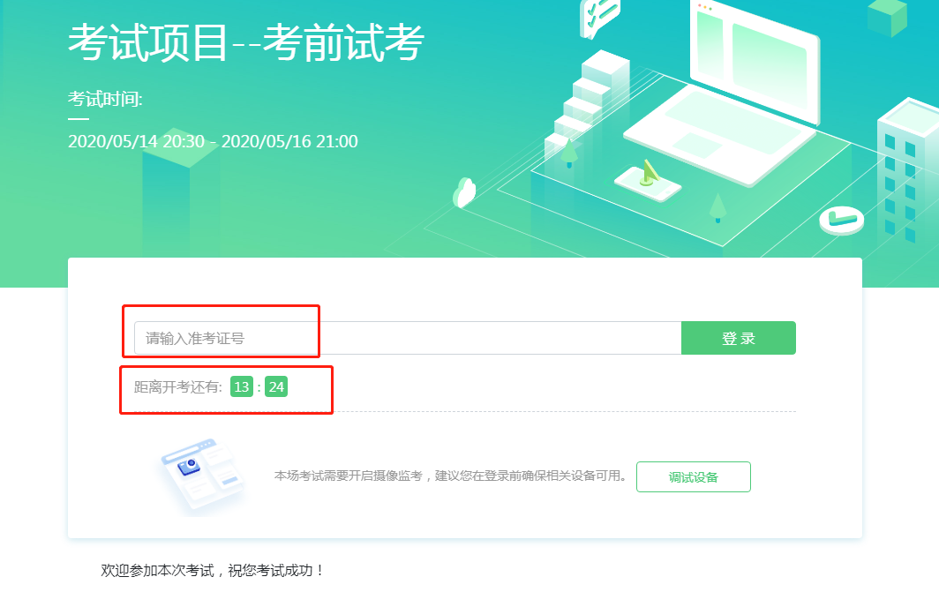
注：若考试未到登录时间，则登录框会显示距离开考还有多久的倒计时。

信息确认及拍照
- 考生确认自己的基本信息（根据实际考试基本信息为准，下图仅为样图）；请考生核对基本信息，点击确定：
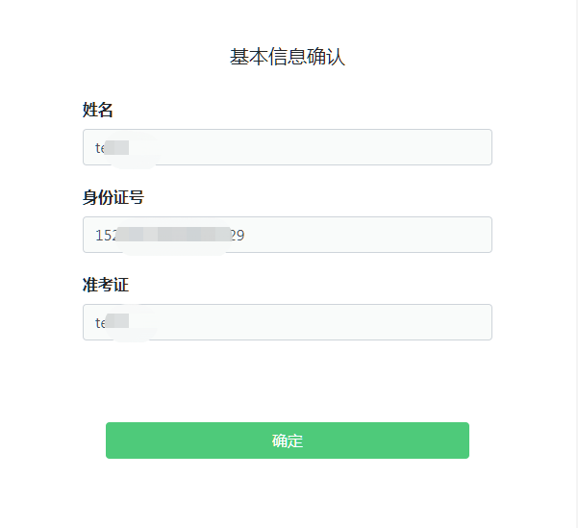
- 核对照片后，点击“进入考试”：
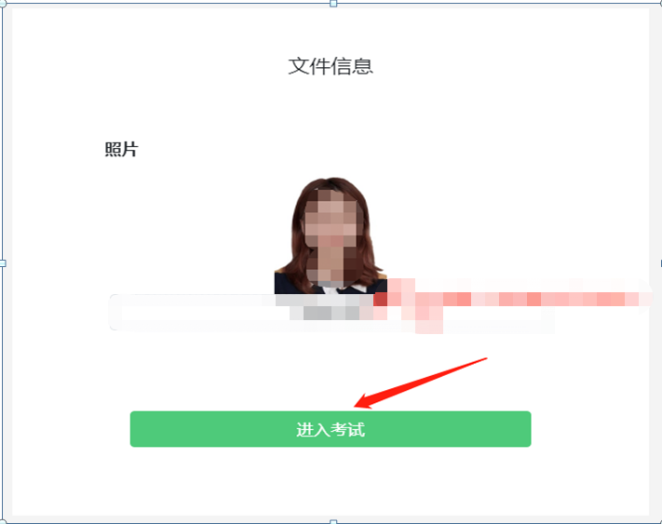
- 点击进入考试按钮后，页面提示拍照，确保拍照光线充足、照片清晰。系统会自动提示照片拍照建议，确定后继续考试。
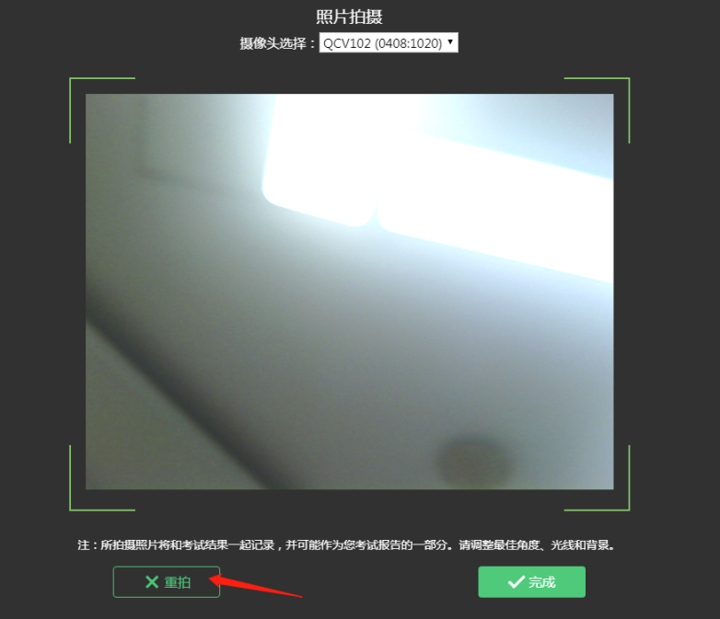
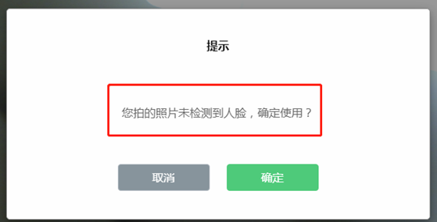

答题及交卷
- 点击开始考试，进入考试界面；
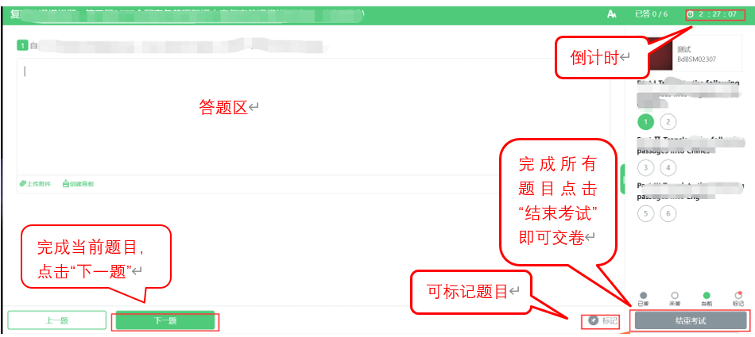

- 若考试包含多个单元，需先结束当前单元后进入下一单元的答题（注意：结束单元后不可再返回修改该单元答案，请考生确认无误后再结束）
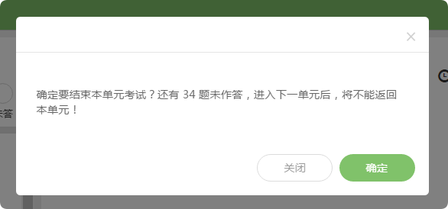
- 考试界面有显示考试计时，考完后点击右下角“结束考试”即可交卷。
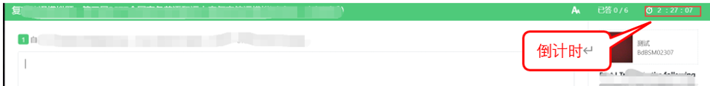
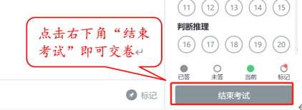
- 完成所有单元考试后，“结束考试”即可交卷。
客服支持：客户端在线考试系统，如果遇到设备或操作等技术问题，可点击页面右侧“在线客服”获取帮助。
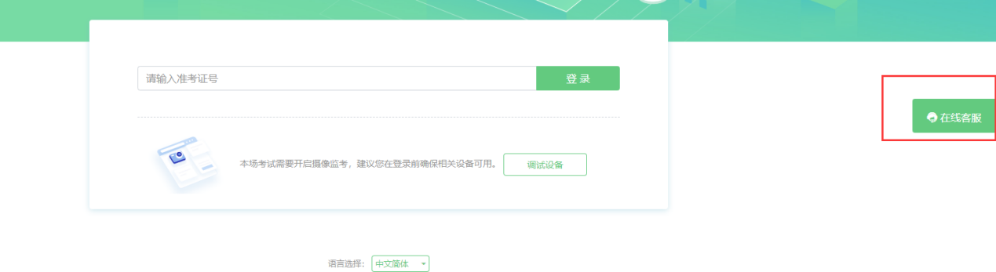

AI云监考（优巡）APP操作流程介绍

操作流程图
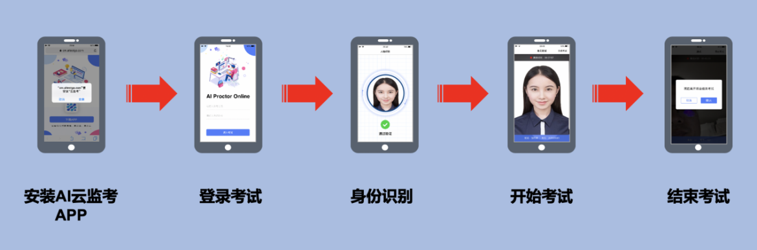

IOS APP下载安装与登录
在APP Store中搜索AI云监考，找到应用，点击获取并安装
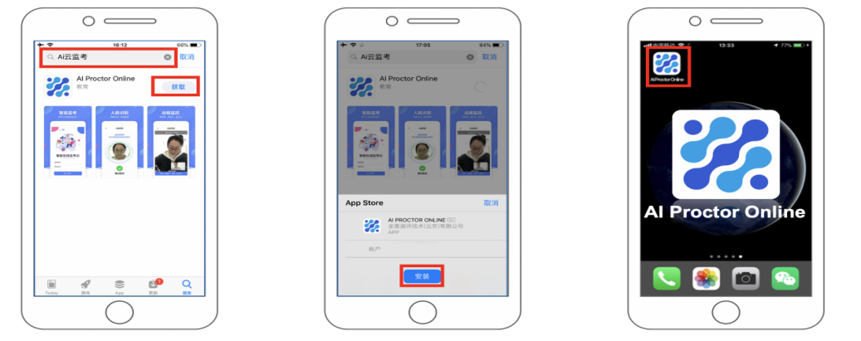

IOS APP 端操作-登录并开启权限
- 输入准考证号和考试ID
- 确认身份信息
- 阅读并确认考生须知
- 开启相机和麦克风权限，进入下一步
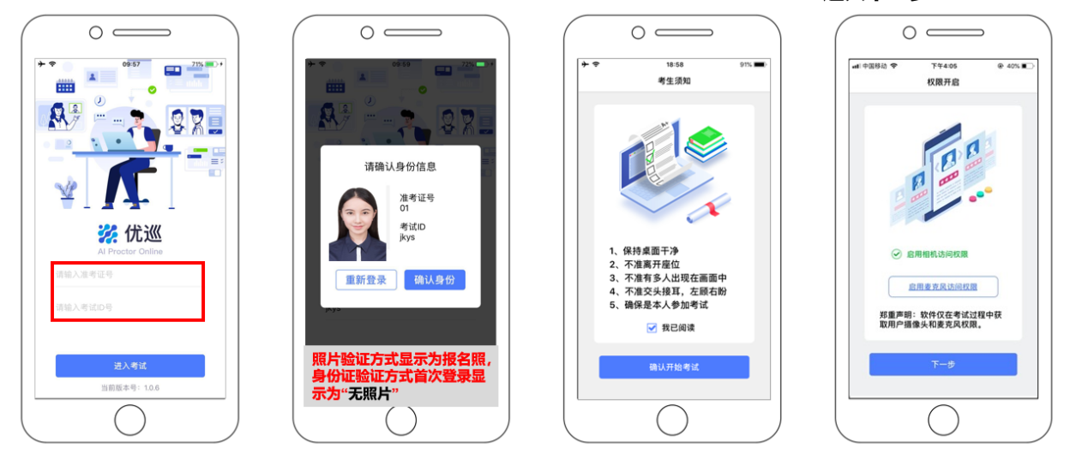

Android APP下载安装与登录
- 使用微信扫描下面二维码
- 如未自动跳转浏览器请点击屏幕右上角的“…”标志
- 选择在浏览器打开
- 点击下载APP，并安装
- Android手机若自动跳转至QQ浏览器或手机自带浏览器，请直接点击下载APP

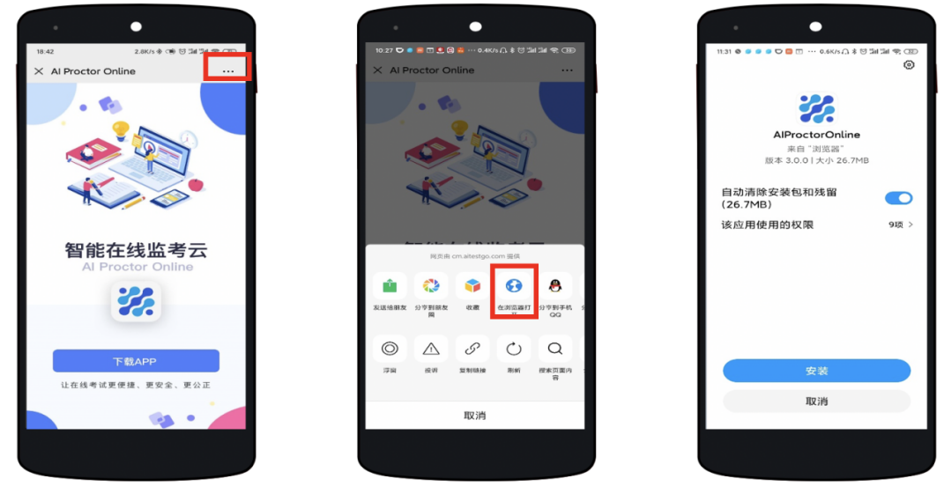

Android APP端操作-登录并开启权限：
- 启动 APP
- 开启拍摄权限
- 开启文件权限
- 开启语音权限
- 输入准考证号和考试ID号，进入考试
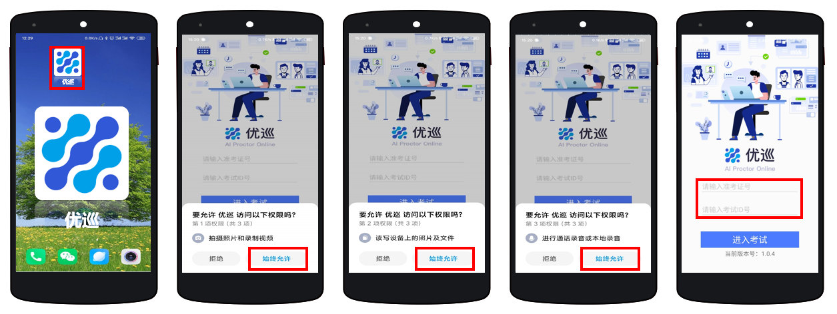
不同品牌Android手机开启权限方式不同，请确保开启拍摄、文件、语音权限。

将手机固定在合适位置
- 将手机固定在考生左侧方或右侧方，高度0-30cm，距离考生70CM左右的位置。
- 手机与桌面尽量垂直摆放，能采集到考生正面和大部分考试环境。
- 确保前置摄像头不被电脑屏幕或其他杂物遮挡。
- 确保前置摄像头可以拍摄到考生的完整侧面人像、双手位置以及桌面物品摆放情况，以免造成无法识别或被错误识别为疑似作弊行为。

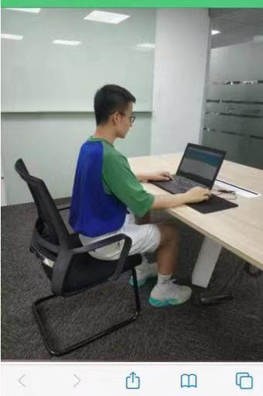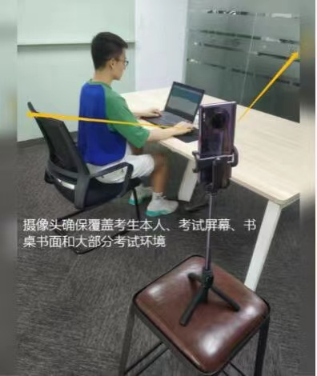

APP端操作-验证后登录
- 人脸验证
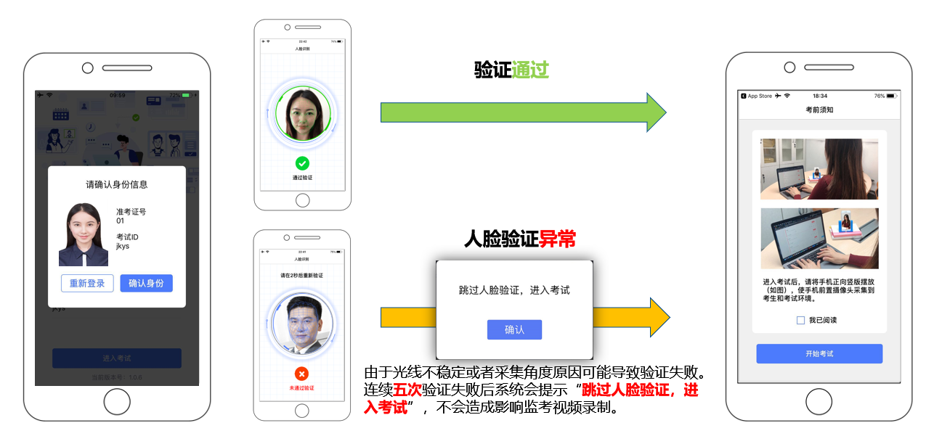
- 阅读并确认考前须知
- 进入考试

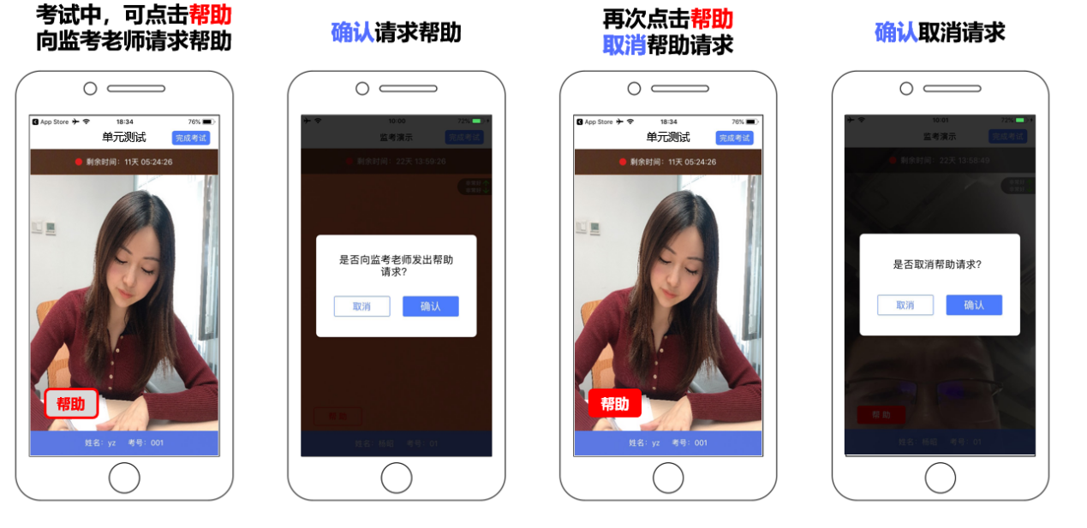

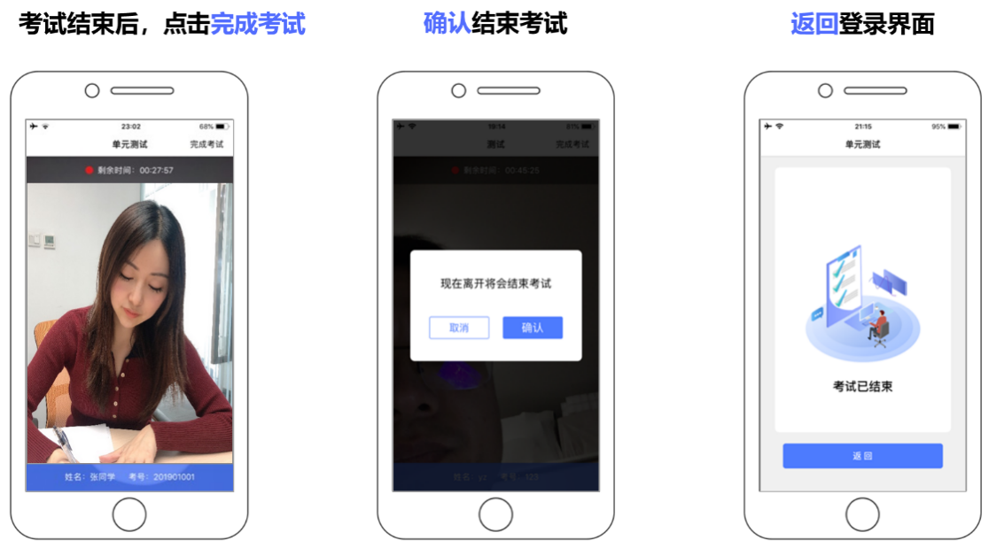

APP端操作-结束考试
- 考试结束后，点击完成考试
- 确认结束考试
- 返回登录界面
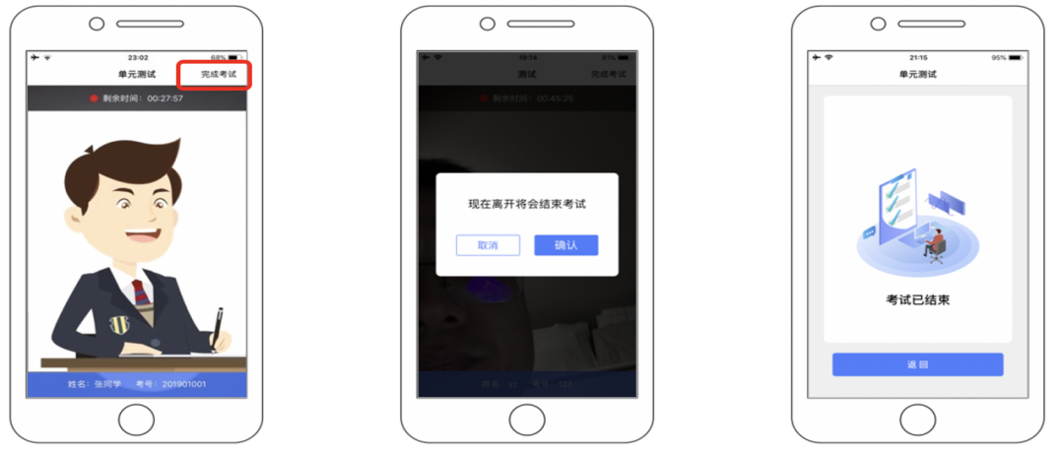

注意事项
- 进入到人脸识别，将头部放置在指定画面位置进行识别。识别过程中确保光线适宜，避免光线过强或过暗，如识别未通过，请调整角度或识别环境。
- 请根据考试安排，提前进入APP测试，如遇到无法登陆或使用问题，可联系技术支持。开考前支持重复登陆登出。
- 保证手机电量充足，避免手机断电关机导致被判断违规。
- 考试开始后，选择结束考试，后台将记为“考生已正常交卷”；强行退出APP或掉线，将视为“离线”异常。
- 手机不能静音，全程调至正常音量，确保考试中能听到监考老师的呼叫。
- 考试全过程，优巡APP始终保持前台运行状态，不能最小化或退出，避免造成录像中断，被识别为疑似作弊行为。
- 考试开始后，请根据考试要求遵守考试纪律。您在考试中的行为将由AI识别并推送给后台监考老师和系统。
- 考试过程中，考官可根据需要与您视频沟通。

客服支持：AI云监考（优巡）APP在考试过程中，如果遇到设备或操作等技术问题，可咨询在线客服获取帮助。

访问以下网址或手机扫描二维码，点击页面右侧的“联系客服，在线咨询”
http://www.aitestgo.com/

